课题：工业区位因素分析

一、单选题

随着汽车等工业产品的废弃量增加，主要利用废钢冶炼的电炉炼钢技术日渐普及。图示意国外某流域的钢铁厂分布，读图，回答第1题。

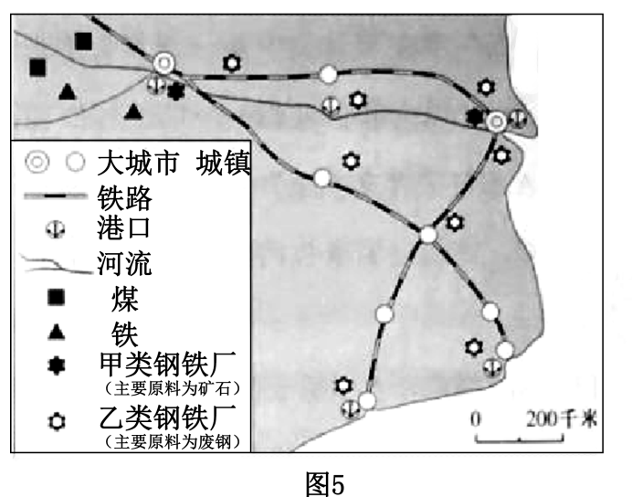1.甲、乙两类钢铁厂在区位选择上均靠近

①铁矿 ②大城市

③交通线路 ④钢铁消费量

A．①②

B．③④

C．①③

D．②④

近年来，世界上出现了将精密机械设备的组装或加工厂建在地下的现象。例如，日本歧阜某激光加工机组装和我国大连某数控机床加工企业，都将工厂建于地面10米以下。据此完成2～4题。

2．将生产精密机械设备的工厂建在地下有利于

①保持恒温环境 ②储存原材料和产品 ③降低生产成本 ④减少地面振动影响

A ①③ B ②③ C ①④ D ②④

3.与歧阜相比，大连地下工厂的设计与施工较少考虑的问题是

A 防渗水 B 防噪声 C 防坍塌 D 防地震

4.推断上述企业将工厂建在地下的直接目的是

A 增强保密程度 B 保证产品品质 C 满足战备需要 D 集约利用土地

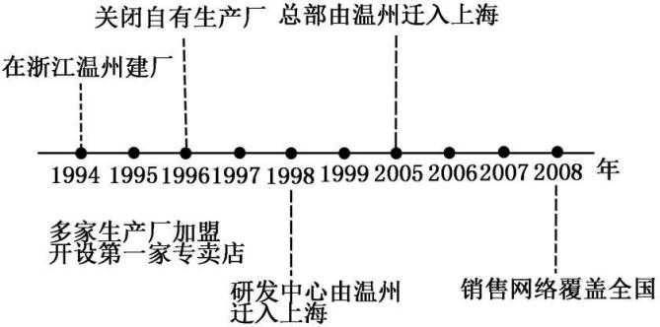1994 年，我国 M 公司（服装企业）在浙江温州成立，发展过程如图 1 所示。据此完成 5～7 题。

5．1996 年，M 公司关闭自有生产厂，主要是为了

A．提高附加值 B．降低人工成本 C．缩小规模 D．加强合作

6.公司依次将研发中心和总部迁入上海，主要是因为上海

A．基础设施好 B．交通便利 C．销售市场大 D．信息通达

7.在从发展过程看，M 公司一直致力于

A．打造自主品牌 B．扩大生产规模 C.产品款式多样 D．增强国际影响

二、综合题

读图，回答下列问题。

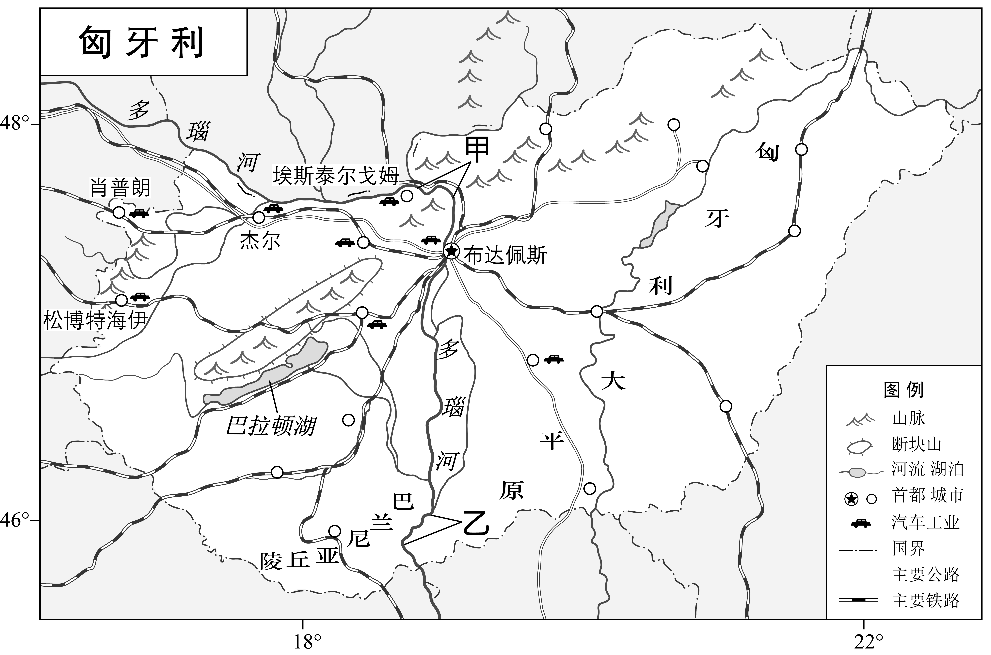

匈牙利的汽车工业历史悠久。杰尔是全国重要的汽车工业城市，拥有多家与汽车工业相关的研发和教育机构。近年来，杰尔、肖普朗、埃斯泰尔戈姆和松博特海伊等城市吸引了诸多跨国汽车公司和零部件供应商投资建厂，80%以上的产品用于出口。

（4）说明匈牙利汽车工业分布特点和原因。（12分）

**参考答案:集中分布在匈牙利西北部。汽车工业基础好；劳动力素质高；汽车工业生产地域联系紧密；公路和铁路交通便利；主要面向国外消费市场。**